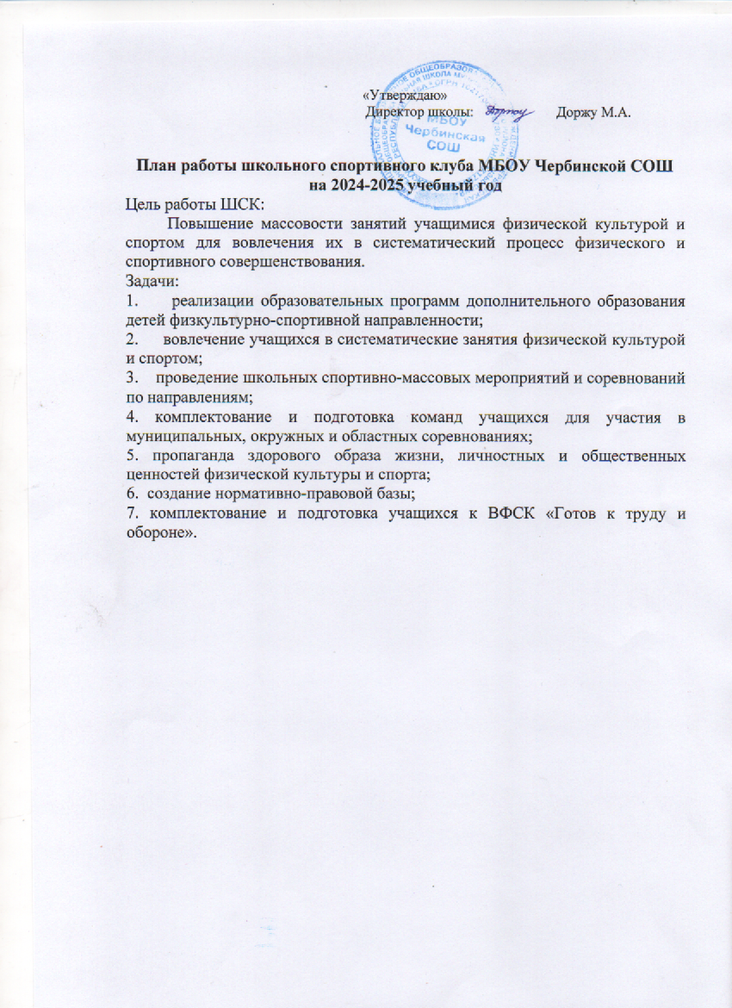

Направление деятельности | Содержание деятельности | Срок | Ответственные за исполнение
Организационная деятельность
Выбор лидеров ШСК | подбор состава ШСК; | Август-сентябрь 2024г | Зам.дир. по ВР
Планирование и организация деятельности ШСК | - составление и утверждение планов работы ШСК на 2024-2025уч. год (план работы ШСК, план спортивно массовых мероприятий); - составление расписания работы ШСК (общее расписание, индивидуальное расписание педагогов и специалистов ШСК); | Август-сентябрь 2024г | Зам.дир. по ВР, руководитель ШСУ
Создание Совета клуба | - разъяснительная работа с ученическими коллективами школы, коллективами спортивных секций; | Август-сентябрь 2024г | Руководитель ШСК
Методическая деятельность
Разработка, согласование программ дополнительного образования детей физкультурно-спортивной направленности | - анализ имеющихся программ ДО;  - выявление круга интересов учащихся ОУ;  - написание программ ДО. | В течение года | Руководитель ШСК
Проведение методических мероприятий с целью обмена опытом | - участие в методических объединениях педагогов ДО (на уровне района);  - участие в семинарах, круглых столах и других формах обмена опытом. | В течение учебного года по плану, по индивидуальному плану | Руководитель ШСК, Педагоги ДО
Участие в конкурсах разного уровня - районных, региональных, федеральных | - поиск интересных вариантов конкурсной деятельности;  - подготовка к соревнованиям, состязаниям;  - непосредственное участие в соревнованиях;  - подведение итогов. | В теч. уч. года по плану и годовому плану ОО | Зам.дир. по ВР, Руководитель ШСК
Организация и проведение смотров спортивных коллективов школы | - выбор темы смотра;  - подготовка и оформление эмблем и девизов спортивных коллективов - классов;  - проведение выставки эмблем;  - анализ проведения. | Апрель – май 2025г. | Руководитель ШСК
Связь с  социальными партнерами | Участие в спортивных соревнованиях сельского поселения | В течение учебного года | Зам.дир. по ВР, Руководитель ШСК
Связь со школами района | - обмен информацией с Кара-Хаакской СОШ, в рамках физкультурно-спортивной направленности;  - проведение совместных мероприятий. | В течение учебного года | Руководитель ШСК
Осуществление контроля над работой ШСК | Проверка документации | В течение учебного года | Зам.дир. по ВР
Контроль ведения отчетной документации специалистами, работающими в ШСК | - проверка планов специалистов;  - проверка ведения журналов педагогами ДО. | В течение учебного года по плану контроля | Руководитель ШСК.
Проведение спортивных праздников, спортивных акций, смотров. | - подготовка спортивно-массовых мероприятий (разработка сценариев и плана подготовки);  - обеспечение участия учащихся в спортивно-массовых мероприятиях;  - проведения мероприятия;  - анализ мероприятия. | В течение учебного года (Приложение 1) | Руководитель ШСК
Формирование списков учащихся допущенные к сдаче норм ГТО | - формирование списков  - издание приказа по сдаче норм ГТО | сентябрь | руководитель ШСК, мед.работник
Обновление информационного стенд по ВФСК ГТО | - информирование всех участников образовательного процесса о мероприятиях по ВФСК «Готов к труду и обороне» ( ГТО) | ноябрь | руководитель ШСК.
Обновление на сайте школы специального раздела, содержащий информацию ВФСК ГТО | -нормативные документы  -положение о ВФСК ГТО  -материалы отражающие ход сдачи нормативов, рекорды, разрядные нормы по видам спорта, таблицы оценки результатов соревнований, фотоматериалы. | сентябрь | зам.дир по ВР, отв. за сайт
Подготовить рабочую документацию по фиксированию результатов сдачи нормативов ГТО | - протоколы физической подготовленности,  - учебные нормативы по усвоению навыков, умений развитию двигательных качеств,  - результаты (мониторинг) | В течение года | Коржова Ю.А., зам.дир по ВР,  Айтмагамбетов М.Т, руководитель ШСК.

Приложение 1

Мероприятия на 2024-2025 учебный год
по внедрению Всероссийского физкультурно – спортивного комплекса «Готов к труду и обороне»

№ | Нормативы | Ступени | Дата сдачи
1 | Челночный бег 3х10 м | 1 | сентябрь
2 | Бег на 30, 60, 100 м | 2-5 | сентябрь
3 | Бег на 1, 2 км | 1-5 | сентябрь
4 | Прыжок в длину с места толчком двумя ногами | 1-5 | сентябрь
5 | Прыжок в длину с разбега | 2-5 | сентябрь
6 | Подтягивание из виса лежа на низкой перекладине | 1-5 | сентябрь
7 | Подтягивание из виса на высокой перекладине | 1-5 | сентябрь
8 | Сгибание и разгибание рук в упоре лежа. |  | сентябрь
9 | Поднимание туловища из положения лежа на спине | 1-5 | сентябрь
10 | Наклон вперед из положения стоя с прямыми ногами на полу | 1-5 | сентябрь
11 | Метание теннисного мяча в цель | 1-2 | май
12 | Метание спортивного снаряда на дальность | 3-5 | май
13 | Плавание на 10, 15, 25, 50 м | 1-5 | февраль
14 | Бег на лыжах на 1, 2, 3,5 км | 1-5 | март
15 | Стрельба из пневматической винтовки | 3-5 | март
16 | Туристический поход с проверкой туристических навыков | 3-5 | сентябрь

Приложение 2

План
физкультурно-оздоровительных и спортивно-массовых мероприятий
на 2024-2025 учебный год
Мероприятия | Сроки | Ответственные
Соревнование по мини- футболу учащихся общеобразовательных учреждений Кызылского кожууна | Октябрь 28-30 (по плану) | ЗДВР., Учителя физ.культуры
Радиобеседы, посвященные ЗОЖ | В течение года (по плану) | Педагог-организатор, советник по воспитанию
Организация работы спортивных секций | В течение года, по расписанию | ЗДВР, педагоги ДО
Проведение кросса | сентябрь | ЗДВР., Учитель физ.культуры
Общешкольные соревнования по пионерболу 5-8 классов. | октябрь | ЗДВР., Учитель физ.культуры.
Общешкольные соревнования по мини футболу 1-4 классов. | Октябрь 28 | ЗДВР., Учитель физ.культуры.
Веселые старты «Мы веселые ребята» 1-4 класс | октябрь | Учителя физ.культуры, кл.рук
Соревнования по волейболу для учащихся 9-11 классов | ноябрь | Учителя физ.культуры, кл.рук
Соревнования среди школьного округа по ГТО | ноябрь | Учитель физ.культуры
Соревнования «От игры к спорту» 1-4 классы | декабрь | Учитель физ.культуры
Соревнования по баскетболу для учащихся 5-11 классов | декабрь - январь | Учитель физ.культуры
Общешкольные соревнования по пионерболу  5-7классов | февраль | Учитель физ.культуры
Общешкольные соревнования по Волейболу  8-11 классов | февраль | Учитель физ.культуры
Соревнования по стритболу для учащихся 5-11 классов | март | Учитель физ.культуры
Лыжный кросс для учащихся 1-11 классов | март | Учитель физ.культуры, кл.рук
Областная профилактическая акция «Областная зарядка» | Октябрь - май | ЗДВР, п.о., Учитель физ.культуры, кл.рук
Веселые старты «Букварь спорта» 1-4 классы | май | ЗДВР, п.о., Учитель физ.культуры
Весенний кросс «В здоровом теле здоровый дух». 1-11 классов. | май | Учитель физ.культуры
Организация социально-значимой деятельности в летний период | июнь-август | ЗДВР, учителя физ.культуры, кл.рук
Организация спортивно-массовой работы в лагере дневного пребывания | июнь | ЗДВР, начальник лагеря, учитель физ.культуры, кл.рук

